บทที่ 9
การทดลองและผลการทดลอง

  - ความต้องการของระบบ
ระบบที่จะใช้โปรแกรม ISAGSign ได้จะต้องมีคุณสมบัติดังนี้

1. เครื่องที่ได้ลงระบบปฏิบัติการวินโดวส์ 95 OSR 2.0 ขึ้นไป
2. ในเครื่องจะต้องรองรับการทำงานของ CryptoAPI 2.0 หรือได้ทำการลง Internet Explorer 4.0 ขึ้นไปเนื่องจากถ้าเป็น Internet Explorer เวอร์ชันที่ต่ำกว่า 4.0 แล้วจะทำให้การสร้างคีย์ไม่สามารถกำหนดรหัสผ่านได้
3. จะต้องมีโปรแกรมไมโครซอฟท์เวิร์ด 97 อยู่ในเครื่อง

9.2 ระบบที่ใช้ทดสอบ
1. ระบบปฏิบัติการวินโดวส์ 2000
2. รองรับการทำงานของ CryptoAPI 2.0
3. มีโปรแกรมไมโครซอฟท์เวิร์ด 97 ไว้

9.3 ก่อนการทดสอบโปรแกรม
ก่อนที่จะใช้งานโปรแกรมลงลายมือชื่อดิจิตอลนั้น ผู้ใช้จะต้องมีเอกสารสิทธิ์ก่อน การทดลองนี้ได้ทดลองขอเอกสารสิทธิ์แบบทดลองใช้ผ่านทางเว็บขององค์กรพิสูจน์สิทธิ์ เมื่อได้เอกสารสิทธิ์มาแล้วจึงเพิ่มเอกสารสิทธิ์เข้าไปในระบบโดยเปิด Control Panel > Internet Options เลือกหัวข้อ Content แล้วคลิกที่ปุ่ม Certificates จะปรากฏรายชื่อของเอกสารสิทธิ์ที่มีอยู่ในระบบอยู่แล้ว จากนั้นคลิกที่ปุ่ม Import แล้วทำตามขั้นตอนที่ระบุไว้ เอกสารสิทธิ์ที่ต้องการจะเข้าไปอยู่ในระบบ
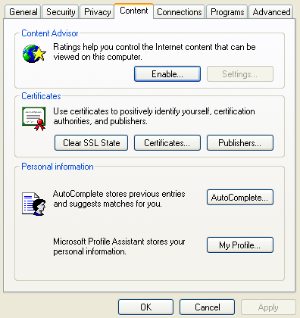
รูปที่ 9.1 หน้าจอของ Internet Options

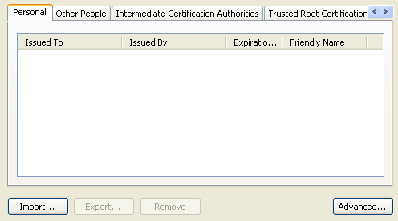
รูปที่ 9.2 หน้าจอของ Certificates

9.4 การทดสอบโปรแกรม ISAGSign กับไมโครซอฟท์เวิร์ด 97
1. เปิดเอกสารขึ้นมา 1 ฉบับด้วยโปรแกรมไมโครซอฟท์เวิร์ด 97
2. เลือกจุดที่จะลงลายมือชื่อดิจิตอลในเอกสารแล้วเลือกเมนู แทรก > วัตถุ หรือแถบเครื่องมือ
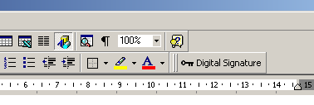
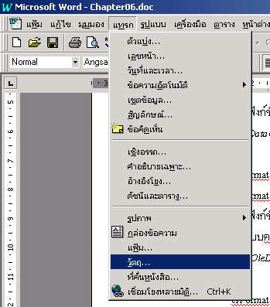
รูปที่ 9.3 การแทรกวัตถุในโปรแกรมไมโครซอฟท์เวิร์ด 97

3. เลือกวัตถุ ISAGSign Document จะปรากฏวัตถุชื่อ Digital Signature ในเอกสารและเมนูของโปรแกรมไมโครซอฟท์เวิร์ด 97 จะเปลี่ยนไปเป็นเมนูของโปรแกรม ISAGSign

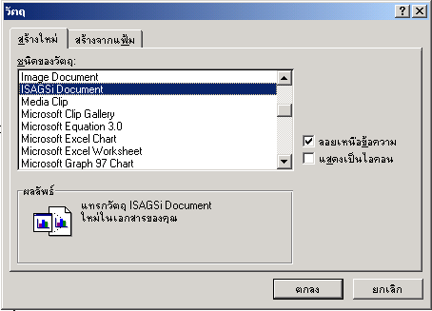
รูปที่ 9.4 การเลือกวัตถุ ISAGSign Document

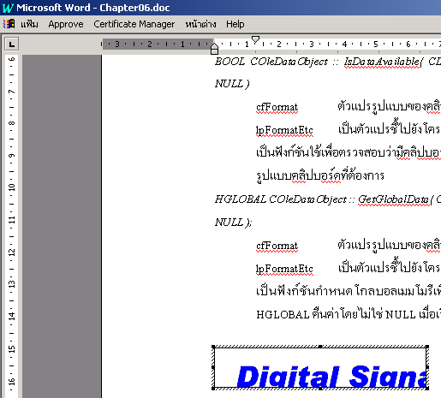
รูปที่ 9.5 แสดงหน้าจอของโปรแกรม ISAGSign เมื่อแทรกวัตถุแล้ว

4. ทดลองการลงลายมือชื่อดิจิตอลก่อนโดยเลือกเมนู Approve > Sign Signature จะปรากฏรายชื่อผู้มีเอกสารสิทธิ์อยู่ในระบบ เลือกชื่อที่ต้องการแล้วกดปุ่ม Next

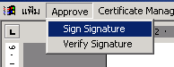
รูปที่ 9.6 การเลือกเมนู Sign Signature

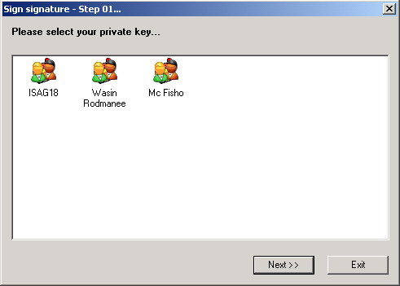
รูปที่ 9.7 รายชื่อผู้มีเอกสารสิทธิ์ในระบบ

5. ขั้นตอนที่ 2 เป็นการเลือกอัลกอริทึมของการหาค่าแฮชและข้อจำกัดต่าง ๆ ของลายมือชื่อดิจิตอลนี้ การทดลองนี้ได้เลือกแฮชอัลกอริทึมแบบ MD-5 จากนั้นคลิก Sign
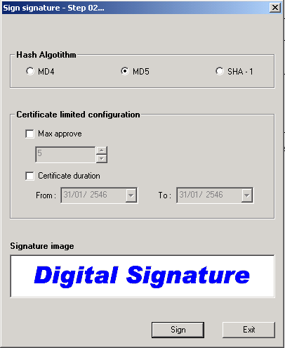
รูปที่ 9.8 การเลือกคุณสมบัติต่าง ๆ ของลายมือชื่อดิจิตอล

6. กรอกรหัสผ่านแล้วคลิก OK

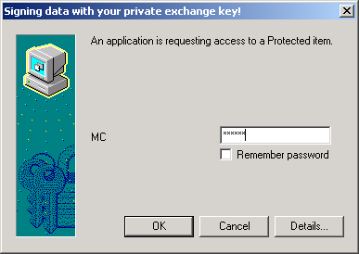
รูปที่ 9.9 หน้าจอการกรอกรหัสผ่าน

7. เมื่อการลงลายมือชื่อดิจิตอลเสร็จสมบูรณ์แล้ว คลิกบริเวณเอกสารที่ไม่ใช่ส่วนของลายมือชื่อดิจิตอลก็จะกลับสู่หน้าจอปกติของโปรแกรมไมโครซอฟท์เวิร์ด 97
8. ทดลองพิสูจน์เอกสารที่ไม่มีการเปลี่ยนแปลงโดยดับเบิลคลิกที่ลายมือชื่อดิจิตอล จะปรากฏเมนูของโปรแกรม ISAGSign
9. เลือกเมนู Approve > Verify Signature จะปรากฏข้อความว่า Unmodified แสดงว่าเอกสารไม่มีการเปลี่ยนแปลง

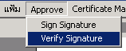
รูปที่ 9.10 การเลือกเมนู Verify Signature

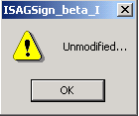
รูปที่ 9.11 ข้อความแสดงว่าเอกสารไม่มีการเปลี่ยนแปลง

10. เมื่อคลิก OK จะปรากฏข้อมูลของลายมือชื่อดิจิตอลนี้

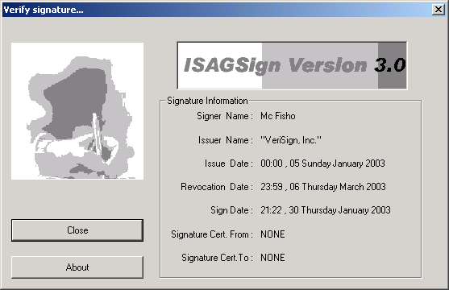
รูปที่ 9.12 แสดงข้อมูลของลายมือชื่อดิจิตอล

11. เมื่อคลิก Close จะพบว่าลายมือชื่อดิจิตอลจะเปลี่ยนเป็นเป็นคำว่า Unmodified Document


รูปที่ 9.13 สัญลักษณ์ของลายมือชื่อดิจิตอลแสดงการไม่เปลี่ยนแปลงของเอกสาร

12. ทดลองพิสูจน์เอกสารที่มีการเปลี่ยนแปลงโดยแก้ไขเอกสารบางส่วนแล้วทำตามขั้นตอนเดิมจะพบว่าลายมือชื่อดิจิตอลเปลี่ยนเป็นคำว่า Modified Document แสดงว่าเอกสารมีการเปลี่ยนแปลง

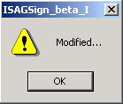

รูปที่ 9.14 ข้อความแสดงว่าเอกสารมีการเปลี่ยนแปลง

รูปที่ 9.15 สัญลักษณ์ของลายมือชื่อดิจิตอลแสดงการเปลี่ยนแปลงของเอกสาร

9.5 การทดสอบโปรแกรม ISAGSign กับไมโครซอฟท์เอ็กเซล 97
การทดลองกับไมโครซอฟท์เอ็กเซล 97 ทำตามขั้นตอนเช่นเดียวกับการทดลองกับไมโครซอฟท์เวิร์ด 97 ผลการทดลองที่ได้เหมือนกัน

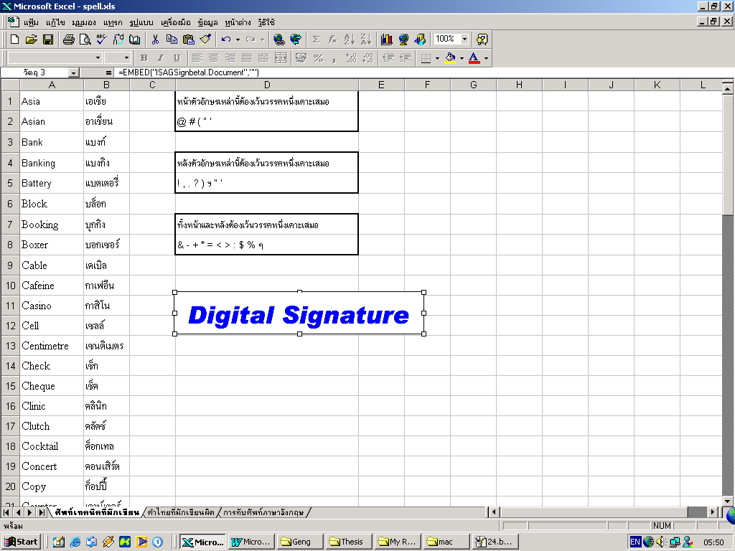
รูปที่ 9.16 การลงลายมือชื่อดิจิตอลในเอกสารบนโปรแกรมไมโครซอฟท์เอ็กเซล 97

